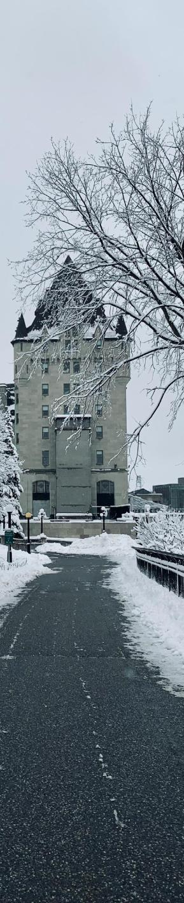

DESCUBRE OTTAWA 2025 - 2026
OTTAWA PARQUE OMEGA MONTEBELLO

DURACIÓN: 4 DÍAS
Salidas diarias del 01 de noviembre al 18 de diciembre de 2025 y del 03 de enero al 30 de abril de 2026.

ITINERARIO

Dia 1 - Ottawa
Llegada, recepción y traslada hasta su hotel céntrico. Explicaciones sobre el programa en camino. Asistencia para el check in, tiempo libre y alojamiento.

Dia 2 - Ottawa / Tour de Ciudad
La capital canadiense nos sorprenderá por su clásica arquitectura de influencia británica y su buen gusto de sus floridos jardines. El Canal Rideau construido bajo consejo del Duque de Wellington para la defensa de la Capital, es hoy un lugar de esparcimiento que agrega espacios verdes y floridos a los ya numerosos en Ottawa. En sus márgenes se encuentran las más bonitas flores y es hoy una gran atracción turística que muchos habitantes del lugar usan en invierno para patinar por sus aguas congeladas para llegar a su trabajo. En los límites del barrio de las embajadas resaltan las residencias del Primer Ministro y del Gobernador General en donde paramos para toma de fotos de la Guardia de Honor y de sus bellos jardines. Luego, veremos el Parlamento de Canadá ubicado en la colina parlamentaria, en donde podremos tomar nuestras fotos. Le aconsejamos terminar la visita en el mercado B y que es un buen lugar para caminar y hacer compras de recuerdos y procurarse una buena comida. Regreso al hotel. Alojamiento.

Dia 3 - Ottawa / Excursión Parque Omega / Montebello (200 Km)
Una simpática excursión que nos llevara hasta este parque en donde podremos ver la fauna canadiense en medio semisalvaje. Al llegar recorreremos los senderos del parque y podremos alimentar a algunos animales con zanahorias que serán entregadas a la entrada. De regreso haremos una parada en el famoso Hotel Fairmont Chateau Montebello. Regreso al hotel en Ottawa.

Dia 4 - Ottawa
Tiempo libre hasta hora de salida al aeropuerto. Fin de los servicios.



INCLUYE    
- Traslados ida/vuelta entre aeropuerto (o estación de tren) – hotel en horario diurno.
- 03 noches alojamiento en Ottawa.
- 03 desayunos americanos (solamente en el hotel Ottawa Embassy).
- Servicios en compartido (Embassy y Lord Elgin) o en servicio privado (Fairmont Chateau Laurier) con transporte y guía-chofer (o guía) de habla castellano.
- Tour de ciudad Ottawa (3 horas aprox).
- Excursión Parque Omega / Château Montebello (6 horas aprox).
- Seguro de viaje.

NO INCLUYE    
- Boleto de avión Cd. de Origen – Ottawa - Cd. de Origen.
- Impuestos aéreos.
- Alimentos y bebidas no especificados en el itinerario y/o el apartado incluye.
- Tours o actividades opcionales.
- Propinas pago directo en efectivo.
- Visa de Turista para Canadá o eTA según corresponda.

PRECIOS
Precios por persona en dólar canadiense (CAD). *Opera mínimo con 2 personas.

SALIDAS: DIARIAS | HOTEL/CATEGORÍA | SGL | DBL | TPL | CPL | Mnr. 05 - 17
01 NOV 25 - 18 DIC 25  03 ENE 26 - 30 ABR 26 | Ottawa Embassy Hotel (con desayuno) | $3,239 | $2,720 | $1,869 | $1,440 | $179
01 NOV 25 - 18 DIC 25  03 ENE 26 - 30 ABR 26 | Lord Elgin | $3,275 | $2,739 | $1,925 | $1,515 | $179
01 NOV 25 - 18 DIC 25  03 ENE 26 - 30 ABR 26 | Faimont Chateau | $4,349 | $3,275 | $2,299 | $1,809 | $179
Laurier
*Nota: menor compartiendo siempre con 2 adultos.

HOTELES PREVISTOS O SIMILARES

CIUDAD | HOTEL | CATEGORÍA
Ottawa | Ottawa Embassy Hotel (con desayuno) | Turista 3*
Ottawa | Lord Elgin | Primera 4*
Ottawa | Fairmont Chateau Laurier | Superior 5*
*Nota: En caso de no confirmarse estos hoteles, se podría confirmar otro hotel de misma categoría.

NOTAS IMPORTANTES

- Precios por persona en moneda indicada, sujeto a disponibilidad del operador final y a cambios sin previo aviso. Precios en moneda extranjera serán pagaderos en moneda nacional al tipo de cambio del día para anticipos y cuando se liquide el paquete.

- Nuestros precios pueden sufrir variaciones de valores, hasta que todos los servicios y hospedajes sean confirmados.

- Todas las tarifas son cotizadas en categoría de habitación estándar.

- Traslados: En caso de que el pasajero tenga un cambio de vuelo y no llegue a la hora prevista, deberá llamar a nuestro número gratis para reportar el cambio. En este caso, trataremos de hacer todo lo posible para poder darle el servicio sin que esto sea una obligación de nuestra parte y nos comprometa a reembolsos si el pasajero es No Show. Solo se incluye un traslado de llegada y uno de salida por reserva.

- Todos los menores deben estar inscriptos aun los bebes de Meses ya que por ley necesitan un espacio sentado en el vehículo con su sillita de viaje según normas canadienses.

- Consulte políticas para cambio y/o cancelaciones

- Para personas mayores de 70 años aplica suplemento en el seguro. Favor revisar con su ejecutivo.

Vigencia hasta el 30 de abril de 2026.

